

Årsmöte med föredrag , måndagen den 9 mars 2020 kl. 19:00, hörsal 2 Mimers hus, Kungälv

Alla är hjärtligt välkomna!

**Ett föredrag om skog och skogsfåglar**

**Hur ser läget ut för fåglarna i skogen? Vad behöver förbättras i skogsbruket? Vad gör BirdLife Sverige för skogens fåglar?**

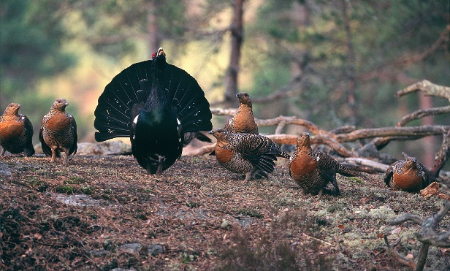 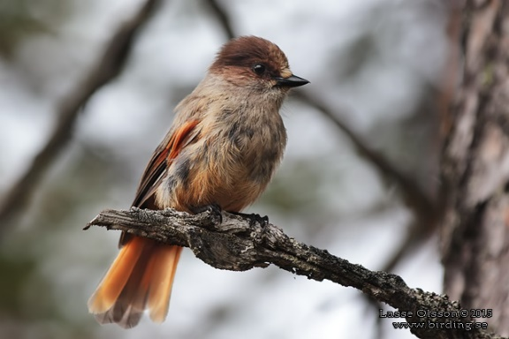

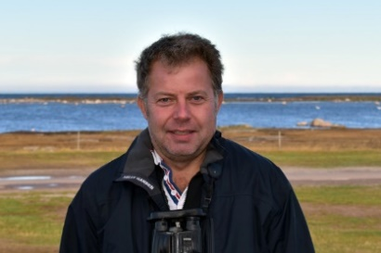

**Christer Johansson**, ornitolog och skogsansvarig styrelseledamot i BirdLife Sveriges (tidigare Sveriges ornitologiska förening. Även engagerad i Göteborgs ornitologiska förening. Christer har under hösten 2019 haft en utbildning för Holmen AB om skogsåtgärder som gynnar fågelfaunan. Christer bor i Mölnlycke